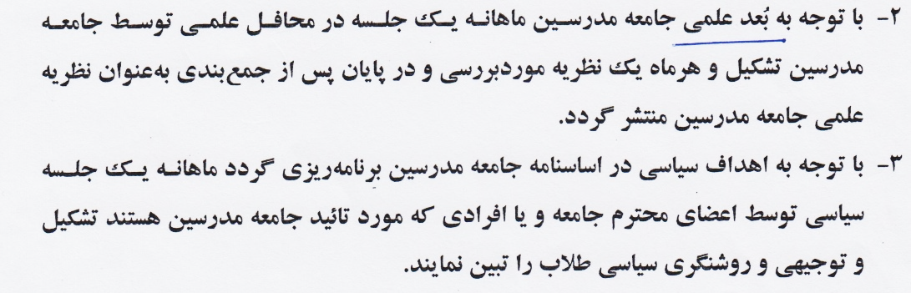

3 دي 1398

1. پيشتر طرحي با عنوان «بازسازي جامعه» ارائه كرده بودم، خردادماه. آن‌جا اشاره كردم به وظايف جامعه مدرسين و اين‌كه يكي از مهم‌ترين آن‌ها «برقراري ارتباط‌هاي هماهنگ‌ساز» است.

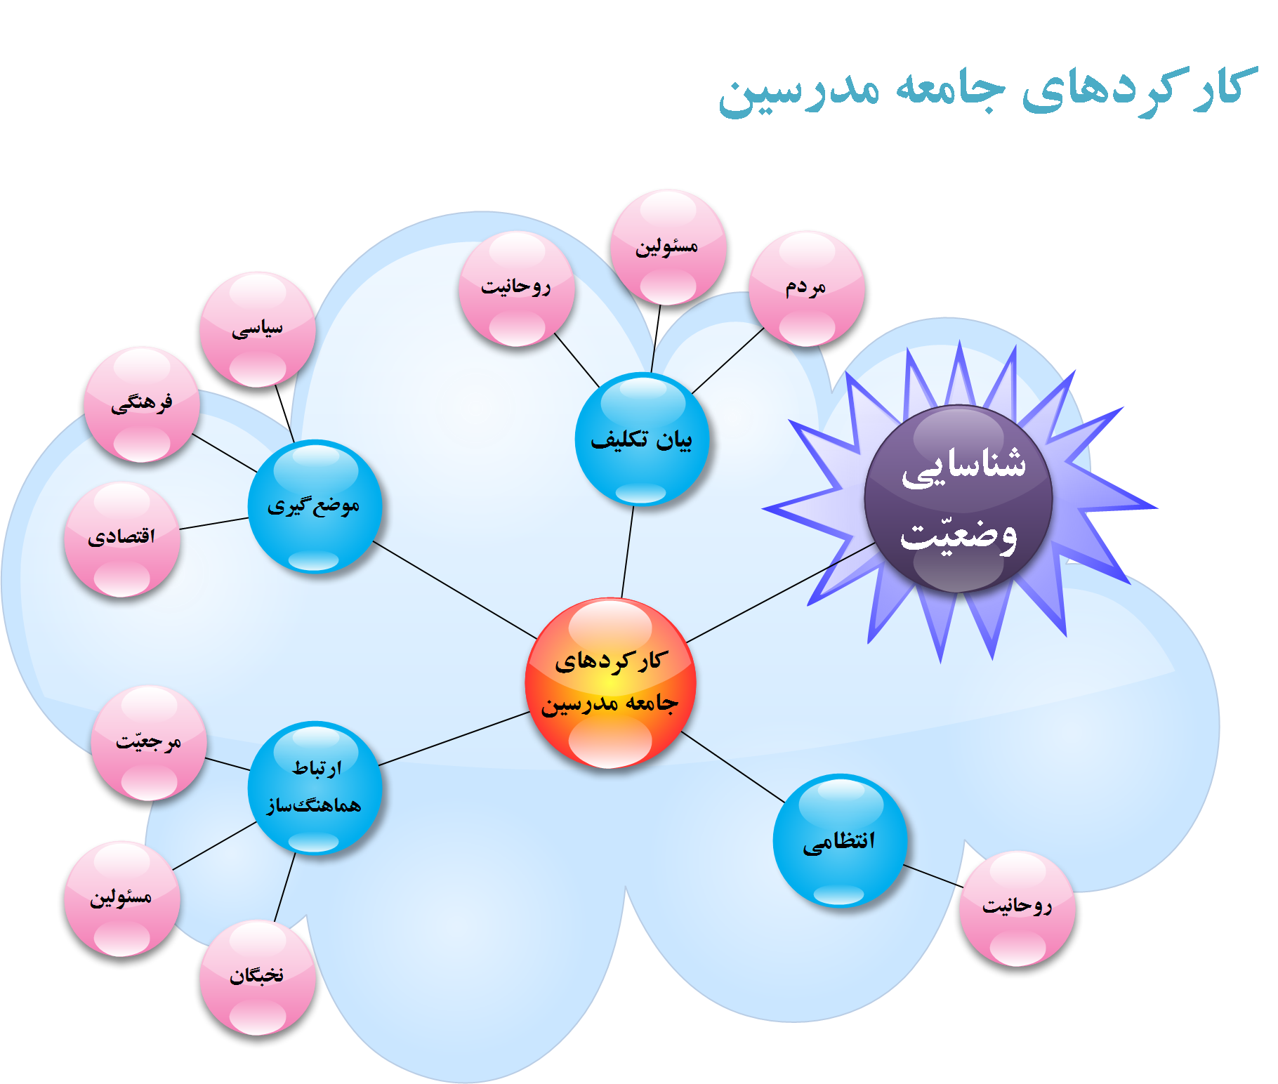

1. اين ارتباطات در سه بُعد انجام مي‌گيرد؛ با مراجع و بزرگان حوزه، با مسئولين و حاكميت، با نخبگان و فضلا.
2. براي انطباق دو گزاره فوق با طرح ارسالي عرض مي‌گردد:
   1. بُعد علمي جلسات ماهانه جامعه مدرسين در حقيقت همان ايجاد ارتباط علمي و تضارب آراء ميان نخبگان است كه آثار فراواني براي پيشرفت علم و دانش و كارآمدي آن خواهد داشت.
   2. بُعد سياسي جلسات ماهانه جامعه مدرسين با توجه به اهداف سياسي و انقلابي آن، همان ايجاد هماهنگي با مسئولين و افراد فعّال در حاكميت است.
3. ارتباط با مراجع تقليد و ايجاد هماهنگي ميان مراجع نيز به جلساتي نياز دارد كه در نوشته فوق ديده نمي‌شود، ولي در طرح ارسالي به آن پرداخته شده.
4. اين‌كه نظريات جلسات علمي به عنوان «نظر رسمي جامعه مدرسين» اعلان گردد، به نظر روش مناسبي نيست. زيرا طبيعتاً اعضاي جامعه مدرسين را نگران كرده و آزادي گفتگو را كه لازمه يك بحث علمي‌ست از آن مي‌گيرد. بهتر است خروجي جلسات صرفاً به عنوان نتيجه نظر داوران و كارشناسان حاضر در جلسه معرفي گردد كه جامعه مدرسين هيچ ديدگاه مثبت يا منفي بر آن تحميل نمي‌كند، تا مخاطبين بر اساس فهم و درك خود قضاوت كنند.
5. بخشي از طرح ارسالي را مجدّداً پيوست مي‌كنم تا إن‌شاءالله مورد توجه قرار گيرد.

سيدمهدي موسوي موشَّح ـ قم المقدسة ـ 27 ربيع‌الثاني سنه 1441